Zwei Standbeine entwickelten sich!

In der Vereinsarbeit kristallisierten sich 2025 zwei Standbeine, bzw. Schwerpunkte als erfolgreich umsetzbar heraus. Einmal das sichere Schwimmenlernen von Kindern und Jugendlichen mit schweren oder mehrfachen Behinderungen. Die McMillan Methode mit den 10 aufeinander aufbauenden Punkten startet mit Einzelarbeit in sehr gesicherterem und geschütztem Rahmen.
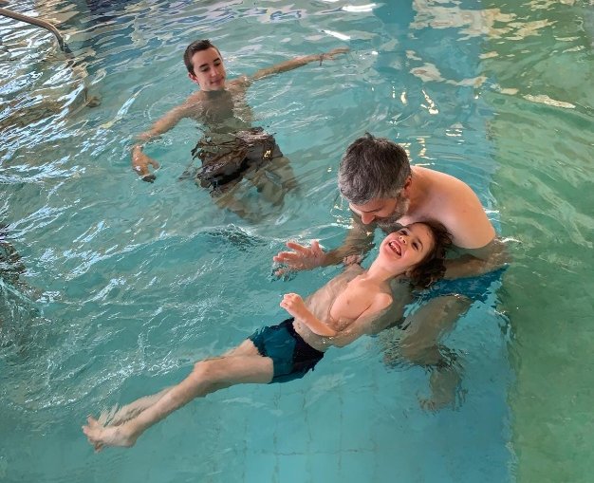
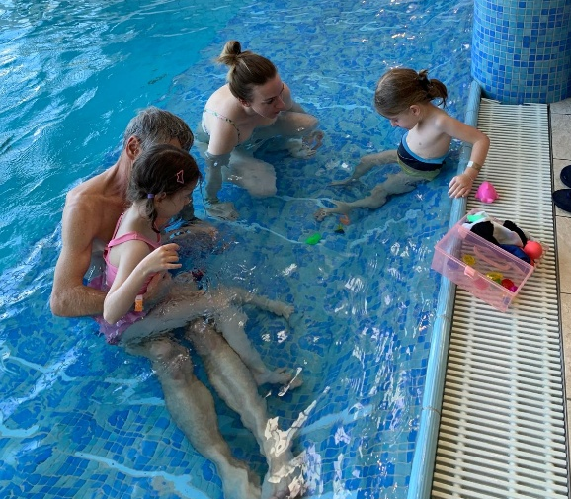

Das ermöglicht sehr jungen, manchmal noch unsicheren Kindern den Einstieg ins Schwimmenlernen.

Das Konzept „McMillan Schwimmcamp“ für Kinder und Jugendliche mit Körper- oder Mehrfachbehinderungen wurde in Kooperation mit den MMÖ-Experten Maria Sarma und Engelbert Oppeneiger in Altenmarkt durchgeführt. Die sehr positiven Rückmeldungen der Eltern waren Anlass, ein 3. Camp im April und ein 4. im November wieder in der Therme Altenmarkt durchzuführen. Dabei wurden pro TeilnehmerIn je eine Begleitperson mit in den Praxisbetrieb integriert und angeleitet. Wir wissen mittlerweile, dass Kinder und Jugendliche in ihren Heimatvereinen mit den angeleiteten Begleitpersonen gut weiterarbeiten können. Ziel ist sicheres Schwimmen und ggf. der Einstieg in den Schwimmsport des ÖBSV.
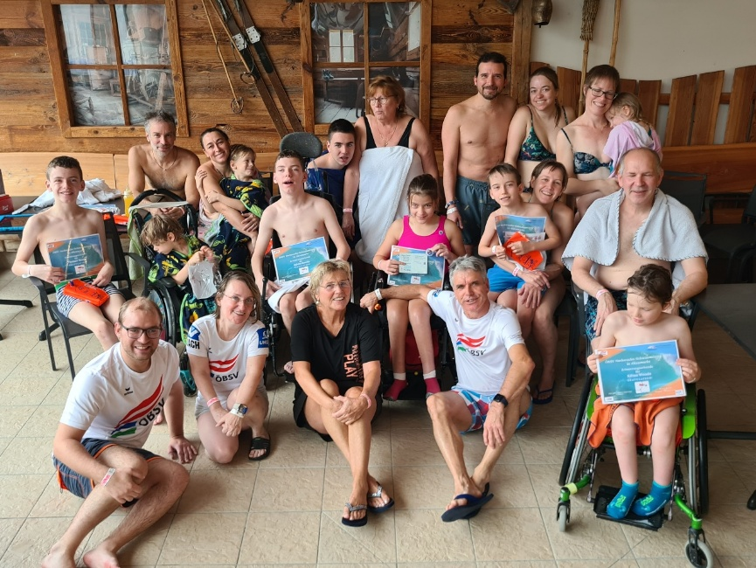

Am 15.Mai konnte im Rahmen „51 Jahre Salzburger Behindertensporttage“ die Vereinsarbeit in Rif vorgestellt werden.

Der McMillan-Tag am 8. 11. wurde bereits zum 4. Mal in Altenmarkt durchgeführt und fand großen Zuspruch. Mit den unterschiedlichsten Vorerfahrungen ausgestattet arbeiteten die TeilnehmerInnen aus ganz Österreich intensiv am 10 Punkte Programm nach James McMillan. Auf Grund positiver Evaluierung ist im Frühjahr 2026 das nächste Aus- und Fortbildungsangebot geplant.

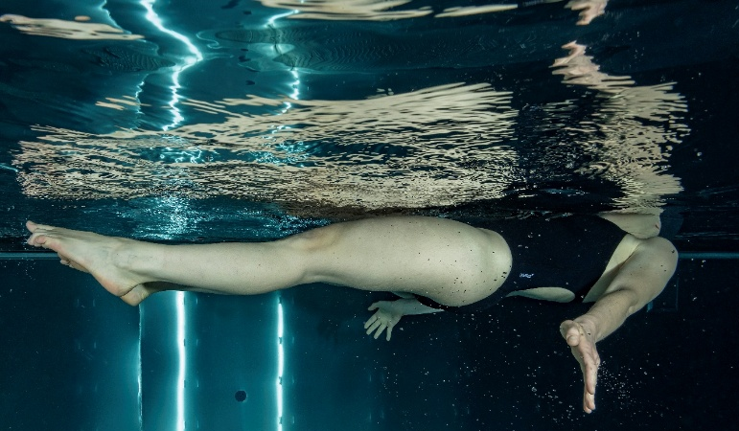
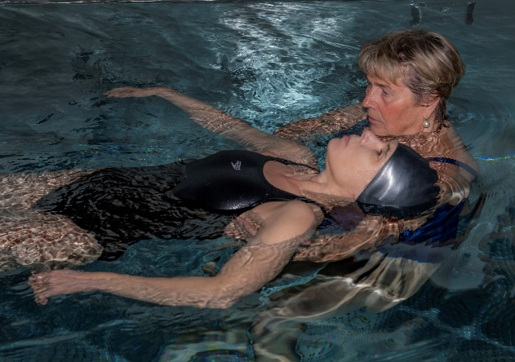

Ein besonderer Dank geht an die Erlebnis-Therme Amade´in Altenmarkt für die Bereitschaft unseren Angeboten sehr gute Rahmenbedingungen zu bieten.

Im Sportjahr 2026 sollen wieder Projekte für Kinder- und Jugendliche mit Behinderungen im Mittelpunkt stehen. Unser Credo:
Schwimmenlernen ist für jedes Kind wichtig!

Interessierte an unseren schwimmsportlichen Schwerpunkten bitten wir um Kontaktaufnahme unter taupe.anna@aon.at.
Information stehen auf unserer Homepage www.mmö-schwimmen.com bereit.

